ĐỀ SỐ 21

Một hệ thống quản lý nhà hàng (RestMan) cho phép nhân viên quản lí, nhân viên bán hàng và khách hàng sử dụng.

Sau khi đăng nhập, các tác nhân có thể thực hiện:

• Nhân viên quản lí: xem các loại thống kê: món ăn, nguyên liệu, khách hàng và nhà

cung cấp. Quản lí thông tin món ăn, lên menu món ăn dạng combo.

• Nhân viên kho: nhập nguyên liệu từ nhà cung cấp, quản lí thông tin nhà cung cấp

• Nhân viên bán hàng: nhận khách, nhận gọi món, nhận thanh toán tại bàn, làm thẻ thành viên cho khách hàng, xác nhận thông tin đặt bàn và đặt món trực tuyến của khách hàng.

• Khách hàng: tìm kiếm, đặt bàn và đặt món trực tuyến.

• Chức năng khách hàng tìm kiếm thông tin món ăn: chọn menu tìm thông tin món ăn →nhập tên món ăn để tìm → hệ thống hiện danh sách các món ăn có tên chứa từ khóa vừa nhập → click vào một món ăn xem chi tiết → hệ thống hiện thông tin chi tiết về món ăn.

• Chức năng nhân viên nhập nguyên liệu: chọn menu nhập nguyên liệu → tìm nhà cung cấp theo tên (thêm mới nếu chưa có) → Lặp cho đến khi hết nguyên liệu muốn nhập: tìm nguyên liệu theo tên (thêm mới nếu chưa có) → chọn nguyên liệu từ danh sách kết quả→ nhập số lượng → sau khi lặp xong các nguyên liệu, xác nhận → in hóa đơn và thanh toán.

Câu 1 (2 điểm)

a. Trình bày biểu đồ ca sử dụng (use case) cho hai chức năng: khách hàng tìm kiếm thông tin món ăn, và nhân viên nhập nguyên liệu

b. Trình bày kịch bản (scenario) cho hai ca sử dụng trong Câu 1.a

Câu 2 (2 điểm)

a. Xác định các lớp thực thể (tên lớp, các thuộc tính cơ bản)

b. Xây dựng biểu đồ lớp phân tích của các lớp thực thể đã được xác định.

Câu 3 (2 điểm)

a. Xây dựng biểu đồ giao tiếp (communication diagram) cho hai ca sử dụng trong Câu 1.a.

b. Xây dựng biểu đồ biểu đồ lớp thiết kế cho hai ca sử dụng trong Câu 1.a.

Câu 4 (2 điểm)

a. Dựa vào các lớp thực thể, hãy xây dựng các bảng dữ liệu tương ứng với quan hệ lớp có được.

b. Dựa vào Câu 3.a, hãy sinh code java (khung lớp, phạm vi thuộc tính/biến, giải thích các phương thức) từ các lớp có được.

Câu 5 (2 điểm)

a. Xây dựng biểu đồ biểu đồ gói (package diagram) từ các lớp xác định trong Câu 3.a.

b. Xây dựng biểu đồ triển khai (deployment diagram) cho kiến trúc ba tầng dựa trên công nghệ J2EE cho hệ thống.

Modul tìm món ăn

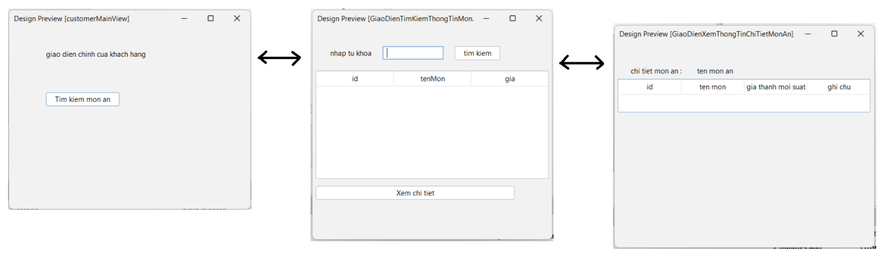B1:Thiết kế giao diện cho các giao diện xuất hiện trong biểu đồ

B2: Đề xuất các lớp giao diện tương ứng với với ngôn ngữ lập trình và nền tảng hệ thống

* Đề xuất tên lớp tương ứng
* Thiết kế các thuộc tính đã liệt kê trong pha phân tích
* Bổ sung thuộc tính ẩn để trao đổi giữa các giao diện

|  |  |  |
| --- | --- | --- |
| Tên lớp giao diện | Thuộc tính | Thuộc tính ẩn để trao đổi giữa các giao diện |
| GiaoDienChinhKhachHang221.jsp | subTimKiemMonAnTrucTuyen : sub | khachHang : KhachHang221 |
| GiaoDienTimKiemMonAn221.jsp | inThanhNhapTuKhoaMonAn : textbox  subXacNhanTimKiemMonAn : submit  outsubBangMonAnTrungVoiTuKhoa: table  subXemChiTiet : submit | khachHang : KhachHang221  monAn : MonAn221 |
| GiaoDienChiTietMonAn221.jsp | outBangChiTietMonAn : table | khachHang : KhachHang221  monAn : MonAn221 |

B3: Đề xuất các lớp truy xuất dữ liệu (DAO) và đưa các hàm ở lớp thực thể vào nó

|  |  |
| --- | --- |
| Tên lớp DAO | Tên hàm |
| MonAnDAO221 | MonAnDAO221()  timKiemMonAnTrungVoiTuKhoa(tuKhoa: String) : MonAn221[]  xemChiTietMonAn(monAn : MonAn221) : MonAn221 |

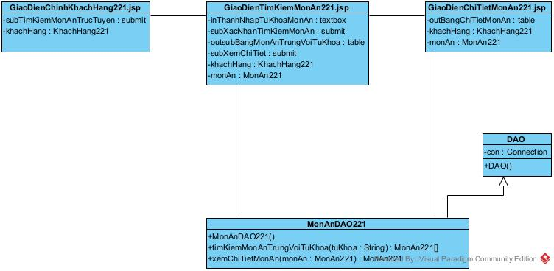

Modul nhập nguyên liệu

B2: Đề xuất các lớp giao diện tương ứng với với ngôn ngữ lập trình và nền tảng hệ thống

* Đề xuất tên lớp tương ứng, gộp 1 số lớp, kết quả
  + GiaoDienChinhNhanVienKhoBai221.jsp
  + GiaoDienXuLy1LuotNhapNguyenLieu221.jsp
  + GiaoDienThemNhaCungCap221.jsp
  + GiaoDienThemNguyenLieu221.jsp
* Thiết kế các thuộc tính đã liệt kê trong pha phân tích
* Bổ sung thuộc tính ẩn để trao đổi giữa các giao diện

|  |  |  |
| --- | --- | --- |
| Tên lớp giao diện | Thuộc tính | Thuộc tính ẩn |
| GiaoDienChinhNhanVienKhoBai221.jsp | subNhapNguyenLieu : submit | nhanVien : NhanVien221 |
| GiaoDienXuLy1LuotNhapNguyenLieu221.jsp | outNhaCungCap : table  subXoaNcc : submit  subThemNcc : submit  outsubDanhSachNLDaChon : table  subXoaNLDaChon : submit  subXacNhanNhapNL : submit  subThanhToanHoaDon : submit | nhanVien : NhanVien221  ncc : NhaCungCap221  luotNhapNL : LuotNhapNguyenLieu221  danhSachNLVuaThem : NguyenLieu221[ ]  danhSachLuotNhapNL : DanhSachLuotNhapNguyenLieu221[ ] |
| GiaoDienThemNhaCungCap221.jsp | inTuKhoaNcc : textbox  subTimKiemTuKhoaNcc : submit  outDanhSachNccTrungTuKhoa : table  subXacNhanThemNcc : submit  subXemChiTietNcc : submit | nhanVien : NhanVien221 |
| GiaoDienThemNguyenLieu221.jsp | inTuKhoaNL : textbox  subTimKiemTuKhoaNL : submit  outDanhSachNLTrungTuKhoa : table  subXacNhanThemNL : submit  subXemChiTietNL : submit | nhanVien : NhanVien221 |
| GiaoDienThanhToanHoaDon221.jsp | idLuotNhapNguyenLieu : label  inSoTien : input  subXacNhanThanhToan : submit | nhanVien : NhanVien221  luotNhapNguyenLieu : LuotNhapNguyenLieu221 |
|  |  |  |

Đề xuất các lớp DAO

|  |  |
| --- | --- |
| Tên | Các phương thức |
| NhaCungCapDAO221 | timKiemNccTrungVoiTuKhoa(tuKhoa : string) : NhaCungCap221[ ] |
| NguyenLieuDAO221 | timKiemNLTrungVoiTuKhoa(tuKhoa : string) : NguyenLieu221[ ] |
| LuotNhapNguyenLieuDAO221 | themLuotNhapNL( luotNhapNL : LuotNhapNguyenLieu221 ) : boolean |
| DanhSachLuotNhapNguyenLieuDAO221 | themDanhSachLuotNhapNL(dsLuotNhapNL : DanhSachLuotNhapNL[ ] ) : boolean |
| HoaDonLuotNhapNLDAO221 | themHoaDonLuotNhapNL(luotNhapNL : LuotNhapNguyenLieu221, soTien: float) : boolean |

